Муниципальное бюджетное учреждение

дополнительного образования

«Детская школа искусств № 4»

города Челябинска

МЕТОДИЧЕСКАЯ РАЗРАБОТКА

«Мягкие материалы на занятиях по рисунку во 2 классе»

Пермякова Анастасия Вадимовна,

преподаватель МБУДО «ДШИ № 4» г. Челябинска

Челябинск, 2026

ВВЕДЕНИЕ
Актуальность темы исследования обусловлена тем, что на начальном этапе обучения рисунку в детской школе искусств перед преподавателем стоит задача не только сформировать у учащихся базовые графические умения и навыки, но и сохранить интерес к изобразительной деятельности, снять естественную для этого возраста зажатость и страх ошибки. Учащиеся второго класса ДШИ (11–13 лет) уже обладают достаточным уровнем развития мелкой моторики, способны работать точно и аккуратно, однако именно в этом возрасте у них активно формируется самокритика: ребёнок начинает оценивать себя, сравнивать свои работы с работами других и бояться ошибиться. Фраза «у меня не получится» звучит на занятиях достаточно часто и нередко становится серьёзным тормозом в обучении: ученик может вообще не начать работу, потому что боится испортить лист. Кроме того, дети этого возраста уже хотят, чтобы результат был «как у взрослого», и при первых неудачах расстраиваются, теряют интерес к заданию.
В этих условиях особую педагогическую ценность приобретают мягкие графические материалы — уголь, пастель и сангина. Они позволяют ребёнку получить быстрый отклик от своей работы: провёл линию — и сразу видно результат. Мягкий материал прощает ошибку, её можно исправить, перекрыть, растереть, усилить или ослабить тон. Это снимает зажатость и создаёт ситуацию успеха. Кроме того, именно на мягких материалах закладывается чувство тона, пятна и фактуры — та база, без которой невозможно дальнейшее полноценное обучение рисунку.
Однако практика показывает, что просто «дать детям уголь или пастель» недостаточно. Если пропустить этап знакомства с материалом и развития насмотренности, работы получаются серыми, робкими, дети теряют форму, пачкаются, расстраиваются или вовсе отказываются от работы. Это связано не с неспособностью учащихся, а с тем, что был пропущен важный методический этап — предварительное освоение возможностей материала и накопление зрительного опыта. Именно поэтому тема настоящей работы представляется актуальной: необходимо описать и обосновать систему работы с мягкими материалами на занятиях по рисунку во 2 классе ДШИ, включающую знакомство с материалом, развитие насмотренности, выполнение конкретных заданий и преодоление типичных трудностей.
Цель работы — описать и обосновать методику использования мягких материалов (угля, пастели, сангины) на занятиях по рисунку во 2 классе детской школы искусств.
Для достижения поставленной цели необходимо решить следующие задачи:
- Рассмотреть психолого-возрастные особенности учащихся 11–13 лет и определить, почему мягкие материалы особенно эффективны в этом возрасте.
- Дать характеристику мягким графическим материалам (уголь, пастель, сангина) и их выразительным возможностям.
- Раскрыть значение знакомства с материалом и насмотренности в системе обучения рисунку.
- Описать систему введения мягких материалов в конкретные задания программы 2 класса ДШИ.
- Проанализировать типичные трудности, возникающие при работе с мягкими материалами, и предложить приёмы их преодоления.
- Обобщить результаты работы и сформулировать выводы.
Объект исследования — процесс обучения рисунку учащихся 2 класса детской школы искусств.
Предмет исследования — методика использования мягких материалов (угля, пастели, сангины) на занятиях по рисунку во 2 классе ДШИ.
Методы исследования: анализ методической и психолого-педагогической литературы, изучение учебной программы ДШИ, наблюдение за работой учащихся, обобщение собственного педагогического опыта.
База исследования — детская школа искусств, 2 класс (учащиеся 11–13 лет).
Структура работы обусловлена целью и задачами исследования. Реферат состоит из введения, двух глав, заключения и приложения. В первой главе рассматриваются теоретические основы использования мягких материалов на занятиях рисунком. Вторая глава посвящена практической методике работы с углём, пастелью и сангиной во 2 классе ДШИ.

ГЛАВА 1. ТЕОРЕТИЧЕСКИЕ ОСНОВЫ ИСПОЛЬЗОВАНИЯ МЯГКИХ МАТЕРИАЛОВ НА ЗАНЯТИЯХ РИСУНКОМ
1.1. Психолого-возрастные особенности учащихся 11–13 лет
Для построения эффективной методики обучения рисунку необходимо прежде всего понимать, с какой возрастной группой работает преподаватель. Учащиеся второго класса детской школы искусств — это дети 11–13 лет, и этот возрастной период занимает особое место в психологии развития. Многие специалисты считают, что современные дети достигают подросткового возраста раньше, чем прошлые поколения: уже с 11 лет начинается так называемый младший подростковый возраст.
Этот период характеризуется значительными изменениями во всех сферах развития ребёнка. Физиологически тело начинает стремительно меняться, при этом у девочек процесс идёт быстрее, чем у мальчиков. Из-за резких изменений пропорций у подростков нередко нарушается координация, они могут казаться неуклюжими, поскольку только привыкают к своему новому облику. Это имеет прямое отношение к занятиям изобразительным искусством: ребёнок, чьё тело меняется, зачастую испытывает неуверенность и в своих моторных навыках.
В интеллектуальной сфере происходят качественные сдвиги. Развитие мышления, его операций — анализа, обобщения, абстрагирования — приводит не только к переходу на стадию формальных операций, но и к критическому осмыслению себя и других людей. Подростки начинают оценивать и сравнивать то, что раньше не подвергали сомнению: авторитетных взрослых, родителей, учителей, а также самих себя как личность и члена своей референтной группы. Ребёнок учится аргументировать, доказывать свою точку зрения, у него активнее развивается абстрактное мышление.
Однако параллельно с интеллектуальным ростом возникает и серьёзная психологическая проблема. В 12–13 лет впервые отчётливо проявляется волевая черта «самоконтроль поведения», и фокус внимания подростка направлен на освоение и внутреннюю переработку социальных норм. Ребёнок начинает осознавать себя членом общества, даёт оценку своему поведению и поведению сверстников. Это означает, что у него формируется самокритика — способность видеть собственные недостатки и сравнивать себя с другими. Именно в этом возрасте фраза «у меня не получится» звучит особенно часто.
Второй класс ДШИ — это дети 11–13 лет, то есть именно тот возраст, когда моторика уже достаточно развита для точной и аккуратной работы, но самокритика ещё не стала разрушительной. Ребёнок способен работать точно, однако боится ошибиться. Он хочет, чтобы получилось «как у взрослого», и при первых неудачах расстраивается, теряет интерес. Это создаёт специфическую педагогическую ситуацию: с одной стороны, учащийся обладает достаточными техническими возможностями, чтобы осваивать сложные материалы; с другой — психологический барьер может полностью заблокировать работу.
Ещё одна важная особенность этого возраста — эмоциональная нестабильность. Быстро меняющийся под давлением гормонов эмоциональный фон создаёт идеальную среду для переживаний, при этом детям свойственно преувеличивать собственные проблемы: любой пустяк может оказаться трагедией. Подросток сосредоточен на общении со сверстниками, и учёба отходит на второй план. Это означает, что преподавателю необходимо искать такие формы работы, которые дают быстрый и наглядный результат, поддерживают интерес и создают ситуацию успеха.
Именно поэтому мягкие материалы оказываются особенно востребованными в работе с данной возрастной группой. Ребёнок, который боится ошибиться, получает материал, где ошибка не катастрофа: её можно исправить, перекрыть, растереть, усилить или ослабить тон. Мягкий материал даёт быстрый отклик: провёл линию — и сразу видно результат. Это снимает зажатость и позволяет учащемуся поверить в свои силы. Кроме того, именно на мягких материалах закладывается чувство тона, пятна и фактуры — та база, без которой невозможно дальнейшее полноценное обучение рисунку.
Таким образом, психолого-возрастные особенности учащихся 11–13 лет делают использование мягких графических материалов не просто желательным, а методически обоснованным и необходимым элементом системы обучения рисунку во втором классе ДШИ.
1.2. Характеристика мягких графических материалов и их выразительные возможности
Мягкие графические материалы — уголь, пастель и сангина — занимают особое место в системе обучения рисунку. Они обладают рядом специфических свойств, которые отличают их от твёрдых материалов (карандаша, пера, фломастера) и открывают перед учащимися иные выразительные возможности.
Уголь — один из древнейших материалов рисунка. Он изготавливается в виде палочек из обожжённой древесины определённых пород (ивы, берёзы, винограда) или прессованного угольного порошка с добавлением связующих веществ. Уголь даёт глубокий чёрный цвет, который может варьироваться от интенсивного бархатного тона до лёгкого серого. Работать углём можно двумя основными способами: линией и штрихом или широкой прокладкой пятна, для чего палочку кладут плашмя. Уголь легко растирается растушёвкой, пальцем или кистью, что позволяет создавать тонкие тональные переходы и мягкие светотеневые градации. Однако уголь обладает и недостатком: он плохо держится на бумаге и требует закрепления фиксативом или лаком для волос.
Выразительные возможности угля чрезвычайно широки. Он позволяет работать быстро, что важно для набросков, и одновременно даёт возможность длительной тональной проработки. Уголь незаменим при передаче материальности предметов, особенно таких фактур, как дерево, металл, ткань. В детском обучении уголь ценен ещё и тем, что он прощает ошибку: проведённую линию можно растереть, ослабить, перекрыть более тёмным тоном. Это снижает страх перед чистым листом и позволяет работать смелее.
Пастель — материал, название которого происходит от итальянского «pastello», уменьшительного от «pasta» — «тесто». Пастель представляет собой мягкие цветные карандаши без оправы, изготовленные из стёртых в порошок пигментов с добавлением связующих веществ (гуммиарабика, сахара, вишневого клея, декстрина). В художественной литературе понятие «пастель» рассматривается в двух значениях: как произведение, выполненное цветными карандашами, и как сами мягкие цветные карандаши.
Пастель отличается матовой бархатистой поверхностью красочного слоя, звучным и чистым цветом, мягкостью красок, сохраняющих первоначальную свежесть. Изображение, сделанное пастелью, получается мягким, нежным, неярким и «пушистым». Работать можно двумя способами: штрихом, оставляя штрихи в их первозданном виде, или пятном, растирая их растушёвкой, кистью или пальцем для достижения мягких живописных переходов. Пастель позволяет использовать быстроту письма, мгновенную передачу идей и эмоций, легкость исправлений, полную непосредственность работы. Она не выгорает на солнце, не темнеет и не трескается, не боится температурных перепадов.
Однако у пастели есть и свои ограничения. Краски пастели легко осыпаются, её необходимо оберегать от прикосновений и сотрясений, обычно пастельные работы хранят под стеклом. При работе пастелью особое внимание уделяется основе: лучше всего использовать шероховатую бумагу или грунтованный картон, обеспечивающие сцепляемость красочного слоя. В детском обучении пастель ценна прежде всего своими цветовыми возможностями: она позволяет работать цветом непосредственно, без воды и кистей, что делает её доступной для младших подростков. Пастель развивает чувство цвета, учит видеть нюансы и оттенки.
Сангина — материал красно-коричневого тона, изготавливаемый в виде палочек без оправы. Натуральная сангина имеет природное происхождение, искусственная производится из каолина и окислов железа. Сангина, как и уголь, широко применяется в рисунке, но занимает особое положение: её называют «самым утончённым, самым аристократическим инструментом рисунка». В отличие от пера и угля, сангина не годится для быстрого обобщающего наброска и требует более детальной и точно разработанной формы.
Техника сангины даёт возможность добиваться тонких тональных переходов. Наиболее часто употребляется тёплый красно-коричневый тон, близкий к телесному. Заточенные палочки сангины дают тонкие линии и штрихи; работая торцом или плашмя, можно получать широкие пятна. Сангина хорошо растирается растушёвками, резинками и тонкими наждачными шкурками, при растирании несколько меняет цвет и фактуру, но эти качества могут быть использованы как новые выразительные средства. К недостаткам сангины относится сложность в передаче глубины теней. Кроме того, в отличие от угля, сангина менее пригодна для быстрых обобщённых набросков, она требует более вдумчивой и детальной работы.
Исторически сангина была особенно популярна у художников-колористов: ею увлекались Леонардо да Винчи, Корреджо, Рубенс, Ватто. Характерна смена цвета сангины: в эпоху Ренессанса она была светло-красной, затем становилась всё темнее, почти коричневой, иногда приобретая фиолетовый оттенок. Сангина даёт очень красивый тёплый мягкий тон, легко растушёвывается, неплохо держится на бумаге, но имеет меньшие тональные возможности по сравнению с углём.
Сравнительная характеристика трёх материалов может быть представлена в виде таблицы:
Материал | Цвет | Тональный диапазон | Основные приёмы | Выразительные возможности
Уголь | Чёрный, от глубокого до светло-серого | Широкий | Линия, штрих, пятно, растирание | Тон, контраст, светотень, материальность
Пастель | Цветной | Зависит от набора | Штрих, пятно, растирание | Цвет, нюанс, настроение, фактура
Сангина | Красно-коричневый | Средний, ограниченный | Линия, штрих, растирание | Тон, теплота, фактура, детализация
Таким образом, каждый из мягких материалов обладает своими уникальными свойствами и выразительными возможностями. Уголь даёт широкий тональный диапазон и незаменим для передачи контраста и материальности. Пастель открывает богатство цвета и эмоционального решения. Сангина позволяет добиваться тонких тёплых тональных переходов и детальной проработки. Именно сочетание этих трёх материалов в системе обучения позволяет последовательно формировать у учащихся чувство тона, цвета, пятна и фактуры.
1.3. Значение знакомства с материалом и насмотренности в обучении рисунку
Использование мягких материалов на занятиях рисунком не сводится к простому «дать детям уголь или пастель». Практика показывает, что без предварительной подготовки даже самые выразительные материалы не дают ожидаемого результата: работы получаются серыми, робкими, дети теряют форму, пачкаются, расстраиваются или вовсе отказываются от работы. Причина этого — пропуск важного методического этапа, включающего два взаимосвязанных компонента: знакомство с материалом и развитие насмотренности.
Знакомство с материалом — это этап, на котором ребёнок не рисует законченную работу, а исследует сам материал, его физические свойства и возможности. Мы не бросаемся сразу рисовать. Сначала мы смотрим на возможности материала. Пробуем: как ложится плашмя, как работает ребром, как штриховать, как работать пятном. Ребёнок должен почувствовать материал руками, понять, что он умеет.
Этот этап имеет глубокое методическое обоснование. Мягкие материалы по своей природе тактильны: они реагируют на нажим, на характер движения руки, на способ держания палочки. Уголь можно положить плашмя и получить широкую линию, можно работать торцом и получить тонкую, можно растереть и получить мягкое пятно. Пастель позволяет накладывать цвет слоями, смешивать оттенки прямо на бумаге, растирать для достижения переходов. Сангина меняет цвет и фактуру при растирании. Все эти свойства невозможно понять умозрительно — только через практическое действие.
Знакомство с материалом решает и важную психологическую задачу. Когда ребёнок пробует, экспериментирует, он не создаёт «произведение», которое можно оценить как хорошее или плохое. Он просто исследует. В этом режиме страх ошибки исчезает: здесь не может быть ошибки, потому что нет правильного и неправильного результата. Это снимает зажатость и готовит учащегося к более осмысленной работе.
Насмотренность — второй необходимый компонент подготовительного этапа. Это способность видеть и понимать изобразительное искусство, накопленный зрительный опыт, который позволяет художнику (в том числе юному) ориентироваться в мире визуальных образов и находить собственные решения.
В 70-х годах прошлого века художник и педагог-новатор Борис Михайлович Неменский создал теорию эстетического воспитания, в которой значительное место отводилось так называемому «феномену насмотренности» . Согласно этой теории, нужно не просто предоставить детям возможность рисовать и знакомить их с разными приёмами изображения, но и показывать им работы мастеров изобразительного искусства. Причём не одну иллюстрацию или картину, а целый художественный ряд — так, чтобы одна и та же тема была представлена в работах разных художников, принадлежащих к разным художественным школам. Художественное видение не однозначно, и взгляд художника — особенный взгляд. Он даже обычное может представить в необычном свете.
Насмотренность играет ключевую роль в превращении учебного рисунка из технического упражнения в осмысленную художественную деятельность. Ребёнок, который видел, как работают взрослые художники, понимает, что может выглядеть результат, какие существуют подходы и решения. Это расширяет его собственный диапазон: он перестаёт бояться, потому что видит, что «у взрослых тоже есть разные работы, разные подходы».
На практике работа с насмотренностью на занятиях рисунком включает несколько компонентов. Первый — показ работ взрослых художников. Преподаватель демонстрирует примеры того, как мастера работают углём, сангиной, пастелью. Это могут быть репродукции классических произведений (работы Дега, Левитана, Серова, Венецианова в пастели; рисунки Леонардо, Рубенса, Ватто сангиной) и работы современных художников. Мы пользуемся ресурсами в интернете, что позволяет оперативно находить актуальные примеры. Это тренирует насмотренность: ребёнок видит, как может выглядеть работа, что вообще возможно в этом материале.
Второй компонент — совместный анализ работ учащихся. После выполнения задания мы выкладываем работы и смотрим вместе: вот здесь интересно передана форма, вот здесь — тон, а вот тут материал не послушался. Это не критика, это разбор. Дети учатся видеть: и чужие работы, и свои. И сравнивая, они понимают, что у каждого свой подход, что не бывает одной правильной работы. Это тоже снимает страх — и одновременно учит анализировать.
Насмотренность напрямую влияет на результат. Когда ребёнок видел много примеров — и у взрослых, и у своих, — его собственная работа получается лучше и смелее. Он не просто копирует увиденное, но накапливает визуальный опыт, который становится основой для собственных решений. Насмотренность развивает художественное мышление, учит видеть и понимать изобразительный язык.
Таким образом, знакомство с материалом и насмотренность — это не дополнительные, «необязательные» элементы обучения, а его фундамент. Если ребёнок не пробовал материал руками, он не знает, что тот умеет. Если не видел работ — не понимает, как вообще может выглядеть результат. И тогда получается типичная картина: работы серые, робкие, кто-то теряет форму, кто-то пачкается и расстраивается, кто-то вообще боится начать. Это не потому, что дети неспособные. Это потому, что был пропущен важный этап — знакомство с материалом и насмотренность. Именно поэтому система работы с мягкими материалами во втором классе ДШИ начинается с этого этапа.
Теоретический анализ показал, что использование мягких материалов на занятиях рисунком во 2 классе ДШИ имеет прочное психолого-педагогическое и методическое обоснование. Возрастные особенности учащихся 11–13 лет (формирующаяся самокритика, страх ошибки, потребность в быстром результате) делают мягкие материалы особенно эффективным инструментом обучения. Каждый из трёх материалов — уголь, пастель, сангина — обладает уникальными выразительными возможностями, которые в совокупности позволяют формировать чувство тона, цвета, пятна и фактуры. Необходимым условием успешной работы является предварительный этап знакомства с материалом и развития насмотренности, без которого даже самые выразительные материалы не дают ожидаемого педагогического результата.

ГЛАВА 2. МЕТОДИКА РАБОТЫ С МЯГКИМИ МАТЕРИАЛАМИ ВО 2 КЛАССЕ ДШИ (ИЗ ОПЫТА)
2.1. Система введения материалов и связь с заданиями программы
Система введения мягких материалов во 2 классе ДШИ выстроена не случайным образом, а привязана к конкретным заданиям учебной программы. Каждый материал вводится в тот момент, когда его выразительные возможности наиболее полно соответствуют задачам задания. Это позволяет учащимся не просто освоить технические приёмы, но и понять, для чего нужен тот или иной материал, какую художественную задачу он помогает решить.
В основе системы лежат два ключевых задания второго класса. Первое — осенний натюрморт из природных форм с сухими травами, выполняемый с натуры. Здесь главными являются цвет, настроение и эмоциональное решение. Для этого задания используются пастель или цветные карандаши — материалы, которые позволяют работать цветом непосредственно, без воды и кистей, передавать нюансы и оттенки, создавать яркое эмоциональное решение.
Второе задание — натюрморт с чучелом птицы на тёмном фоне. Это длительная постановка, в которой решаются задачи тона, контраста, светотени и материальности. Здесь ведущим материалом становится уголь, дающий широкий тональный диапазон и позволяющий работать как линией, так и пятном.
Отдельно планируется введение сангины в задание на наброски человека. Быстрые наброски продолжительностью 7–15 минут должны снять зажатость и подготовить руку к длительной постановке. Сангина, как материал, требующий точности и вдумчивости, но при этом дающий тёплый, живой тон, хорошо подходит для этой задачи.
Такая последовательность — пастель, затем уголь, затем сангина — не случайна. Пастель вводится первой, потому что цвет эмоционально понятен детям и даёт быстрый отклик. Уголь идёт вторым, так как требует более осмысленной работы с тоном и формой. Сангина планируется третьей, когда учащиеся уже имеют опыт работы с мягкими материалами и готовы к скорости и обобщению.

Задание | Материал | Основные задачи
Осенний натюрморт из природных форм | Пастель, цветные карандаши | Цвет, настроение, эмоциональное решение
Натюрморт с чучелом птицы на тёмном фоне | Уголь | Тон, контраст, светотень, материальность
Наброски человека (планируется) | Сангина | Быстрота, обобщение, снятие зажатости
Таким образом, система введения материалов подчинена логике учебных задач: от эмоционального и цветового решения — к тональному и конструктивному, от длительной работы — к быстрой и обобщённой.
2.2. Работа углём: натюрморт с чучелом птицы на тёмном фоне
Задание «Натюрморт с чучелом птицы» является одним из центральных в работе с мягкими материалами во 2 классе. Это длительная постановка на тёмном фоне со светлыми предметами, которая позволяет решать широкий круг учебных задач.
Постановка включает чучело птицы, а также предметы, различные по форме, тону и материалу: например, драпировку, керамическую или стеклянную посуду, деревянные предметы. Тёмный фон создаёт контрастную среду, которая помогает выявить светлые формы и сосредоточить внимание учащихся на тональных отношениях.
Задачи задания:
компоновка листа;
передача контраста;
работа с пятном;
распределение светотени на объёмных формах;
разбор конструкции чучела;
моделировка формы светотенью;
передача материальности.
Каждая из этих задач решается последовательно, от общего к частному. Работа ведётся поэтапно.
Первый этап — компоновка и общая форма. Учащиеся определяют место постановки на листе, намечают общие габариты, соотношение крупных масс. На этом этапе важно не увлекаться деталями, а увидеть целое. Уголь позволяет работать широко: можно положить палочку плашмя и проложить общую тень, наметить основные пятна.
Второй этап — уточнение формы тоном. После того как общая форма намечена, начинается работа над светотенью. Учащиеся определяют, где находится свет, где тень, где полутень и рефлекс. Уголь даёт возможность работать как очень тёмным тоном, так и лёгким серым, что позволяет передавать тонкие тональные переходы. Важно, чтобы пятно было организовано: где-то тон нужно усилить, где-то ослабить, где-то обозначить границу. Контур может быть одним из инструментов решения, но не единственным.
Третий этап — моделировка формы и передача материальности. На этом этапе учащиеся прорабатывают детали, уточняют характер формы, передают фактуру различных материалов. Чучело птицы требует особого внимания: нужно разобрать его конструкцию, показать оперение, объём головы, клюва, туловища. Уголь позволяет передать мягкость оперения растиранием, а более плотные участки — штрихом или плотным пятном.
Четвёртый этап — обобщение. Завершающий этап предполагает возвращение к целому: нужно проверить тональные отношения, усилить контрасты там, где это необходимо, ослабить второстепенное, добиться целостности работы.
В ходе работы над этим заданием учащиеся сталкиваются с типичными трудностями. Одна из них — «серый», вялый тон, когда ребёнок боится нажать на материал и работа получается бледной. Для преодоления этой трудности используется упражнение «три тона одним углём» (описано в разделе 2.5). Другая трудность — потеря формы, когда пятно «расплывается» и предмет теряет очертания. Здесь помогает уточнение формы тоном: усиление или ослабление тона в нужных местах, обозначение границ.
Несмотря на трудности, задание даёт хорошие результаты. Учащиеся начинают видеть тон, понимать контраст, работать с пятном более осознанно. Уголь оказывается материалом, который не только позволяет решать учебные задачи, но и снимает страх ошибки: любую линию можно исправить, растереть, перекрыть.
2.3. Работа пастелью: осенний натюрморт из природных форм с сухими травами
Задание «Осенний натюрморт из природных форм с сухими травами» выполняется с натуры и является важным этапом в освоении пастели. В отличие от угля, где главным является тон, здесь на первый план выходят цвет и настроение.
Постановка включает природные формы: сухие травы, ветки, листья, а также, возможно, фрукты, овощи, керамические предметы. Осенняя тема даёт богатую цветовую палитру: тёплые оттенки — охра, золотистый, коричневый, бордовый, оливковый. Задача — передать не только форму и пропорции, но и эмоциональное состояние натюрморта, его настроение.
Задачи задания:
композиция листа;
передача формы и пропорций;
яркое эмоциональное решение;
передача настроения натюрморта;
закрепление приёмов работы различными графическими материалами.
Материалы — пастель и цветные карандаши, по выбору учащихся. Это даёт возможность каждому ребёнку работать в том материале, который ему ближе, и одновременно позволяет сравнивать выразительные возможности пастели и карандаша.
Первый этап — компоновка и общая цветовая раскладка. Учащиеся намечают общую композицию, определяют основные цветовые пятна. Пастель позволяет работать широко: можно положить мелок плашмя и проложить основной цвет, наметить крупные отношения.
Второй этап — уточнение формы и цвета. На этом этапе происходит детализация: уточняются пропорции предметов, форма веток и трав, цветовые оттенки. Пастель даёт возможность накладывать цвет слоями, смешивать оттенки прямо на бумаге, растирать для достижения мягких переходов. Важно, чтобы учащиеся не стремились использовать все цвета сразу, а работали с ограниченной палитрой — это воспитывает вкус и дисциплину.
Третий этап — передача настроения и обобщение. Завершающий этап предполагает усиление цветовых акцентов, уточнение нюансов, достижение целостности работы. Осенний натюрморт должен передавать не только материальные свойства предметов, но и эмоциональное состояние — лёгкую грусть, тепло, уют.
В ходе работы над заданием учащиеся сталкиваются с трудностью, которую можно назвать «пёстро»: ребёнок хочет использовать все цвета, которые у него есть, и работа теряет цветовое единство. Для преодоления этой трудности используется приём ограничения палитры: преподаватель предлагает выбрать 3–4 основных цвета и работать в их пределах, добавляя лишь необходимые акценты. Это не только решает проблему «пёстрости», но и учит детей осознанному отбору цветов.
Ещё одна трудность — потеря формы из-за увлечения цветом. Ребёнок настолько сосредотачивается на передаче оттенков, что забывает о конструкции предметов. Здесь помогает возвращение к тональному решению: нужно проверить, читается ли форма, достаточно ли контраста между светом и тенью.
Работа пастелью даёт учащимся ценный опыт: они учатся видеть цвет, работать с ограниченной палитрой, передавать настроение. Пастель оказывается материалом, который развивает не только технические навыки, но и эмоциональную отзывчивость, художественный вкус.
2.4. Наброски сангиной: подготовка руки и снятие зажатости
Введение сангины в программу 2 класса планируется в задании на быстрые наброски человека. Это упражнение, которое снимает зажатость и готовит руку к длительной постановке. Пока эта работа ещё не проводилась, но после угля и пастели дети готовы к скорости и обобщению.
Задача набросков — схватить характер, обобщить, снять зажатость. Продолжительность одного наброска — 7–15 минут. За это время учащийся должен уловить основную форму, движение, пропорции, не увлекаясь деталями.
Почему сангина? Сангина — материал, который требует точности и вдумчивости, но при этом даёт тёплый, живой тон. Она не годится для быстрого обобщающего наброска в том смысле, в каком для этого подходит уголь, но именно в набросках человека сангина раскрывает свои лучшие качества: она позволяет работать линией и пятном, передавать тепло человеческого тела, создавать живой, непосредственный образ.
Методика работы:
перед началом набросков проводится краткое знакомство с материалом: учащиеся пробуют, как сангина ложится на бумагу, как работает торцом и плашмя, как растирается;
затем выполняются короткие наброски с натуры (или с репродукций) — 7–15 минут каждый;
после каждого наброска проводится краткий разбор: что удалось, что нет, какие средства помогли передать характер.
В ходе работы с сангиной также используется насмотренность: учащиеся смотрят наброски взрослых художников (например, наброски В. Серова, И. Репина, современных художников), сравнивают свои работы друг с другом.
Ожидаемые результаты:
рука становится более свободной и уверенной;
учащиеся учатся обобщать, видеть главное;
снимается зажатость, страх перед быстрой работой;
формируется навык работы с натуры в условиях ограниченного времени.
Сангина, как и другие мягкие материалы, даёт быстрый отклик: провёл линию — и сразу видно результат. Это особенно важно для набросков, где нет времени на долгие исправления. Одновременно сангина требует точности: её сложнее исправить, чем уголь, поэтому учащиеся учатся работать осознанно, думать прежде, чем провести линию.
Таким образом, введение сангины в задание на наброски человека является логичным завершением системы работы с мягкими материалами во 2 классе. Если пастель развивает чувство цвета, а уголь — чувство тона, то сангина развивает скорость, обобщение и уверенность руки.
2.5. Типичные трудности и приёмы их преодоления
В ходе работы с мягкими материалами во 2 классе ДШИ были выявлены типичные трудности, с которыми сталкиваются учащиеся. Каждая из них имеет свою причину и может быть преодолена с помощью специальных приёмов.
Трудность 1. «Серый», вялый тон.
Причина: боязнь нажать на материал. Ребёнок боится испортить, работает слишком легко, и работа получается бледной.
Приём: упражнение «три тона одним углём». Мы делим лист на три части и одним и тем же углём получаем три разных тона: светлый — легко, можно растереть пыль кистью; средний — с небольшим нажимом плашмя провести материалом линию; тёмный — с сильным нажимом или в несколько слоёв закрасить часть листа. Ребёнок делает открытие для себя: уголь — это не один чёрный, а много тонов. После этого упражнения рука перестаёт бояться нажима.
Трудность 2. Потеря формы.
Причина: пятно не организовано. Ребёнок увлекается пятном, и форма «расплывается».
Приём: уточнение формы тоном: где-то усилить, где-то ослабить, где-то обозначить границу. Контур может быть одним из инструментов решения.
Трудность 3. «Пёстро» в пастели.
Причина: нет цветового отбора, ребёнок хочет использовать все цвета.
Приём: ограничить палитру. Это воспитывает вкус и дисциплину.
Трудность 4. Робость, отказ от работы.
Причина: страх ошибки.
Приём: упражнение, где важен процесс, а не результат. Например, тональная растяжка или те же «три тона». Ребёнок начинает, видит, что получается, и дальше работает смелее.
Трудность 5. Незавершённость.
Причина: длительная постановка требует времени, а ребёнок хочет сделать всё сразу.
Приём: поэтапное ведение работы: от общего к частному. Сначала общая форма, потом уточнение, потом детали.
Трудность | Причина | Приём преодоления
«Серый», вялый тон | Боязнь нажать на материал | Упражнение «три тона одним углём»
Потеря формы | Пятно не организовано | Уточнение формы тоном
«Пёстро» в пастели | Нет цветового отбора | Ограничение палитры
Робость, отказ от работы | Страх ошибки | Упражнения, где важен процесс, а не результат
Незавершённость | Желание сделать всё сразу | Поэтапное ведение работы: от общего к частному
Таким образом, типичные трудности не являются непреодолимыми. Они закономерны для данного возраста и уровня подготовки, и каждая из них решается с помощью конкретных методических приёмов. Важно, чтобы преподаватель не просто констатировал проблему, а предлагал учащемуся инструмент для её решения. В этом случае трудность становится точкой роста, а не поводом для разочарования.
Практическая работа с мягкими материалами во 2 классе ДШИ показала, что система, включающая знакомство с материалом, развитие насмотренности, последовательное введение материалов в конкретные задания и целенаправленную работу с типичными трудностями, даёт устойчивый положительный результат. Учащиеся осваивают пастель, уголь и сангину не как изолированные техники, а как инструменты решения художественных задач. Работы становятся смелее, выразительнее, качественнее. Главный же результат — уверенность ребёнка в своих силах и его самостоятельность в работе.

ЗАКЛЮЧЕНИЕ
Проведённое исследование позволило рассмотреть использование мягких материалов на занятиях по рисунку во 2 классе детской школы искусств не как случайный набор приёмов, а как выстроенную методическую систему, где каждый материал решает свою задачу и включается в работу в определённой последовательности.
В ходе работы были решены поставленные задачи.
Во-первых, был рассмотрен возрастной аспект. Учащиеся 2 класса ДШИ — это дети 11–13 лет, у которых уже достаточно развита моторика, но вместе с тем активно формируется самокритика и страх ошибки. Именно поэтому мягкие материалы оказываются особенно востребованными: они снимают зажатость, дают быстрый результат и создают ситуацию успеха, что крайне важно для поддержания интереса к обучению.
Во-вторых, была дана характеристика мягким графическим материалам. Уголь, пастель и сангина обладают богатыми выразительными возможностями: они позволяют работать пятном и линией, создавать тональные переходы, передавать фактуру и материальность. Именно на этих материалах закладывается чувство тона, пятна и фактуры — база для дальнейшего обучения рисунку.
В-третьих, было раскрыто значение знакомства с материалом и насмотренности. Работа с каждым материалом начинается не с рисования, а с освоения его возможностей: дети пробуют, как материал ложится плашмя, как работает ребром, как штрихует, как ведёт себя в пятне. Параллельно ведётся работа с насмотренностью: показ работ взрослых художников и совместный разбор детских работ. Это не только расширяет зрительный опыт учащихся, но и снимает страх ошибки, показывает вариативность подходов и формирует понимание, что не бывает одной «правильной» работы.
В-четвёртых, была описана система введения материалов в конкретные задания программы. Пастель используется в задании «Осенний натюрморт из природных форм с сухими травами», где главным является цвет и эмоциональное решение. Уголь применяется в длительной постановке «Натюрморт с чучелом птицы на тёмном фоне», где решаются задачи тона, контраста, светотени и материальности. Сангина планируется к введению в задание на быстрые наброски человека, что должно подготовить руку к длительной постановке и окончательно снять зажатость.
В-пятых, были проанализированы типичные трудности и предложены приёмы их преодоления. Среди основных проблем: «серый», вялый тон (преодолевается упражнением «три тона одним углём»), потеря формы (уточнение формы тоном), «пёстрость» в пастели (ограничение палитры), робость и отказ от работы (упражнения, где важен процесс, а не результат), незавершённость (поэтапное ведение работы от общего к частному). Эти приёмы не только помогают решить конкретные учебные задачи, но и формируют у учащихся дисциплину, вкус и уверенность в своих силах.
Таким образом, можно сделать главный вывод: мягкие материалы во 2 классе ДШИ — это не просто один из видов графических материалов, а важная часть системы обучения рисунку. Они закладывают чувство тона, цвета, пятна и одновременно снимают страх ошибки. Системная работа, включающая знакомство с материалом, развитие насмотренности и последовательное введение материалов в задания программы, даёт устойчивый результат: работы учащихся становятся смелее, выразительнее и качественнее. А главный результат — это уверенность ребёнка в своих силах и его самостоятельность в работе.
Перспективой дальнейшей работы может стать более детальная разработка заданий с сангиной, а также обобщение и систематизация детских работ для создания методического фонда, который позволит наглядно показывать учащимся возможности каждого материала.

СПИСОК ЛИТЕРАТУРЫ
- Батаева, Л. А. Методика обучения изобразительному искусству. Основы рисунка : учебно-методическое пособие / Л. А. Батаева. — Казань : Школа, 2025. — 130 с.
- Браунштайн, М. Техники сухого рисования / М. Браунштайн ; пер. с англ. Е. А. Фадеевой. — Москва : АСТ, 2023. — 144 с.
- Ловцова, И. В. Рисунок. Второй год обучения : учебное пособие для организаций дополнительного образования / И. В. Ловцова, И. И. Корнеев. — Москва : Просвещение, 2025. — 111 с.
- Ловцова, И. В. Рисунок. Первый год обучения : учебное пособие для организаций дополнительного образования / И. В. Ловцова, И. И. Корнеев. — Москва : Просвещение, 2020. — 112 с.
- Ловцова, И. В. Рисунок. Третий год обучения : учебное пособие для организаций дополнительного образования / И. В. Ловцова, И. И. Корнеев. — Москва : Просвещение, 2025. — 128 с.
- Макарова, М. Н. Рисунок и перспектива. Теория и практика : учебное пособие / М. Н. Макарова. — 6-е изд. — Москва : Академический проект, 2025. — 382 с.
- Санмигель, Д. Техники рисования. Графит, цветные карандаши, уголь, пастель, тушь, сангина, восковые мелки, фломастеры / Д. Санмигель, Р. де Хесус Родригес. — Москва : АСТ, 2026. — 176 с.
- Федеральные государственные требования к дополнительным предпрофессиональным программам в области изобразительного искусства. — Москва : Министерство культуры РФ, 2012.

ПРИЛОЖЕНИЕ
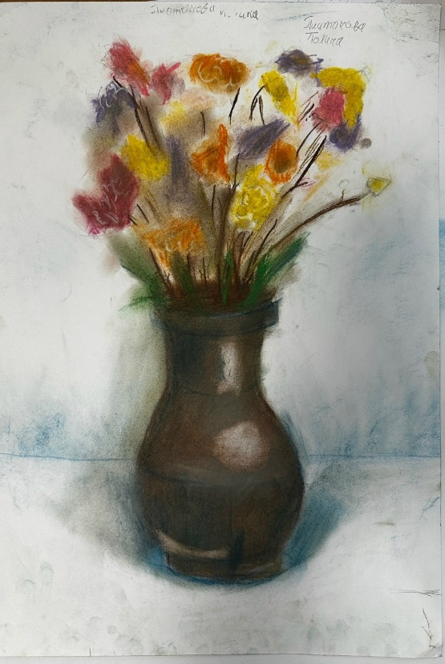 | 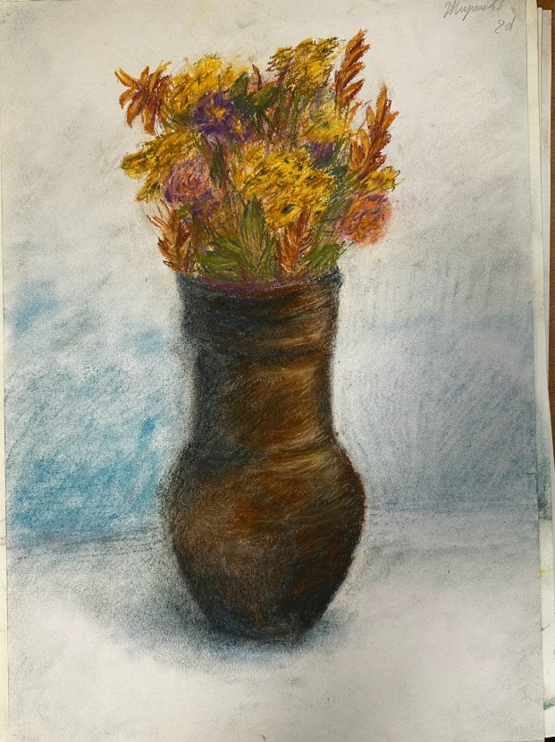
Осенний натюрморт из природных форм, пастель | Осенний натюрморт из природных форм, пастель
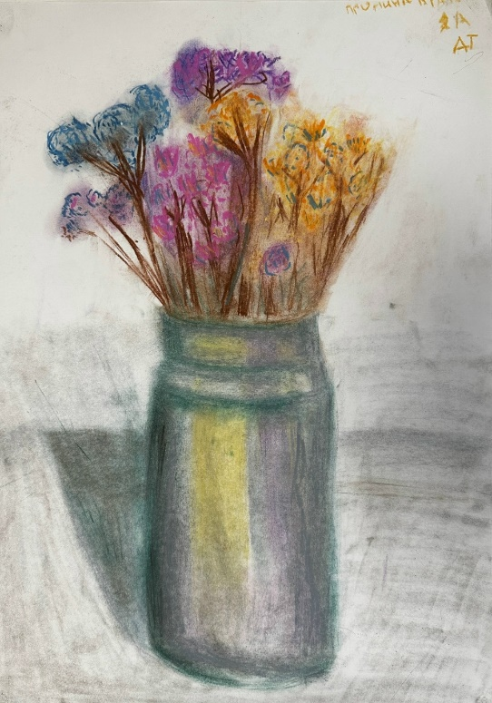 | 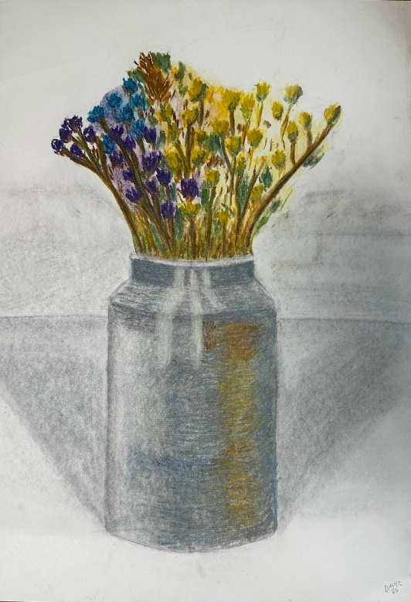
Осенний натюрморт из природных форм, пастель | Осенний натюрморт из природных форм, пастель
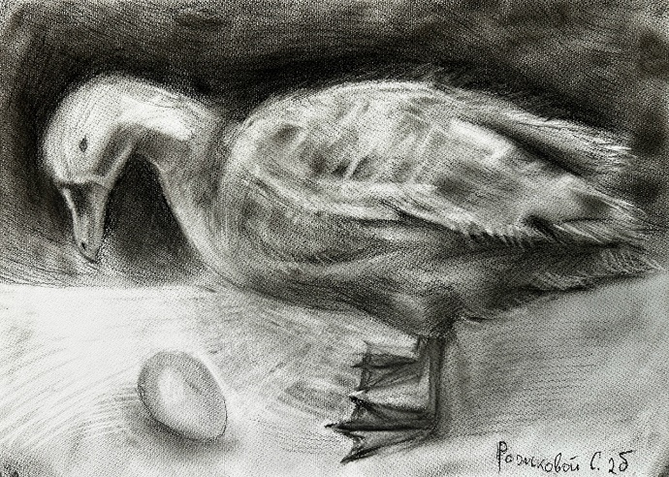 | 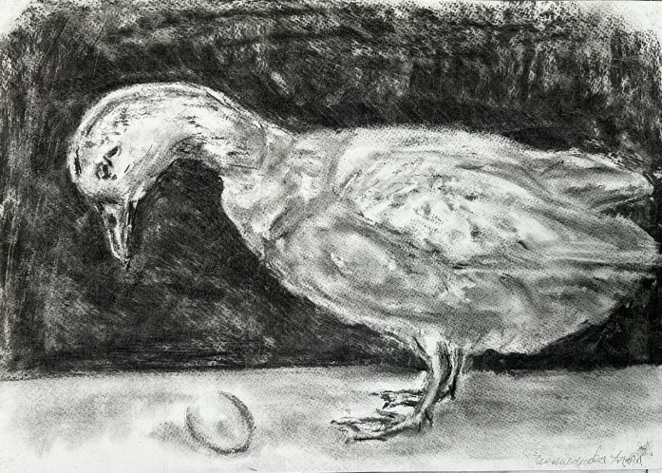
Натюрморт с чучелом птицы на тёмном фоне, уголь | Натюрморт с чучелом птицы на тёмном фоне, уголь
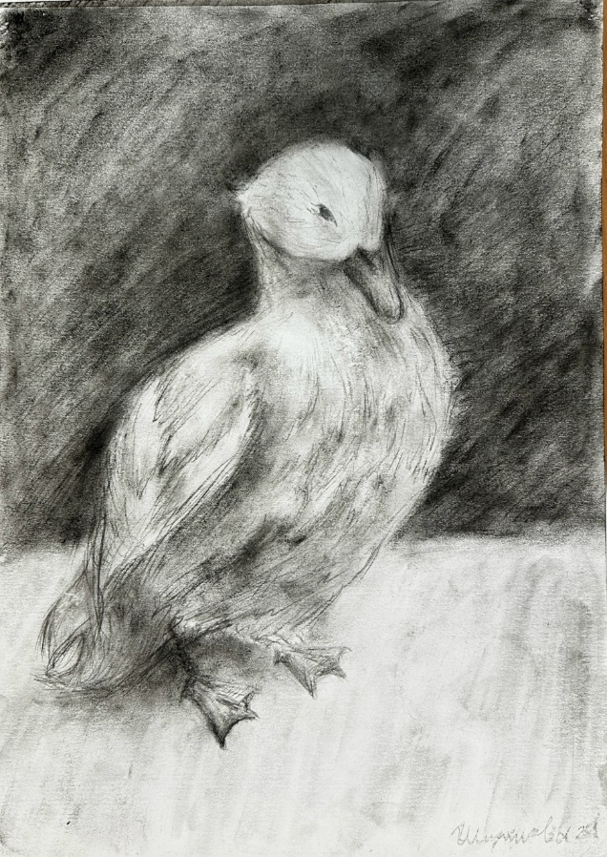 | 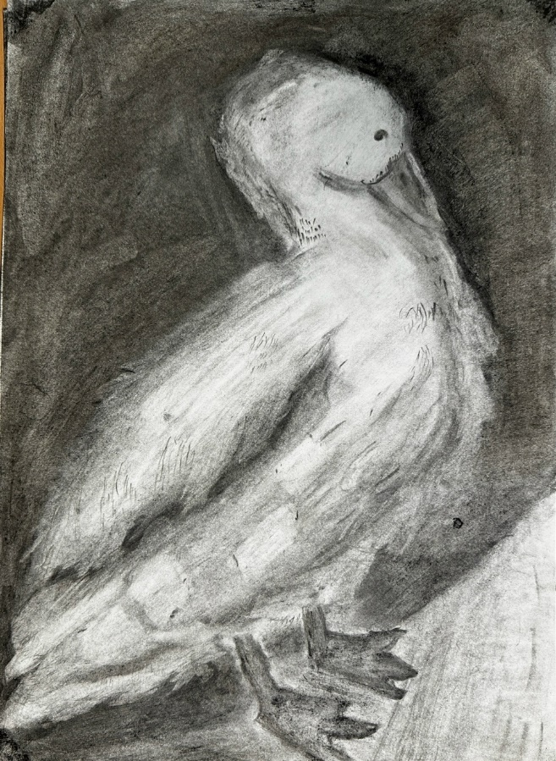
Натюрморт с чучелом птицы на тёмном фоне, уголь | Натюрморт с чучелом птицы на тёмном фоне, уголь
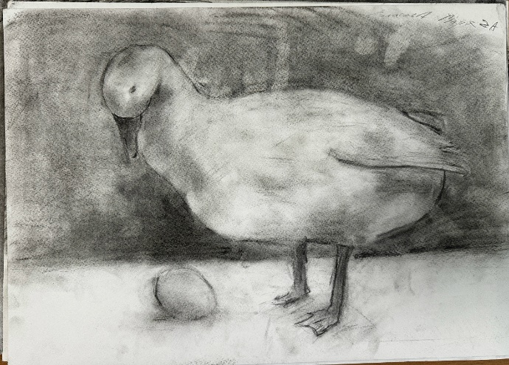 | 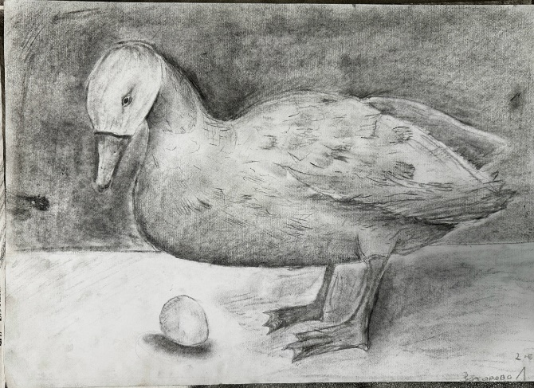
Натюрморт с чучелом птицы на тёмном фоне, уголь | Натюрморт с чучелом птицы на тёмном фоне, уголь

